開發「共享版 moodle 數位教學管理系統」說明會

一、會議目的：

國立交通大學(以下簡稱交大)於 2013 年開始以 moodle LMS 為核心設計及建 構大規模開放式在線課程(Massive Open Online Course, MOOC)平台 — ewant 育網開放教育平台(www.ewant.org)，在設計過程中交大團隊花了許多 心力讓 moodle LMS 的操作更直覺化、使用更友善化及界面更現代化。至 2016 年 6 月 ewant 平台已經吸引超過 50 所兩岸的知名大學提供約 200 門課程， 其中許多課程的授課教師都在這個平台上深入使用 moodle LMS 的強大教學 功能。基於 ewant 平台成功利用 moodle 的經驗，交大以 moodle3.0、PHP7 及 MySQL5.5.31 為基本架構，初步設計了一適於大學內部使用的共享版 moodle LMS 平台，規劃於 106 年 2 月完成 beta 版，106 年 9 月推出正式版。 基於共享教育資源的理念，交大擬邀請各大學共同參與建構此一平台。參加 學校除可以使用此一平台外，還可以協助形成台灣 moodle 共享社群、並參 與(1) 附加模組及 plug-in 的開發、(2) 校際間課程交流、及(3) moodle 系 統經驗與技術交流等多項方案及活動。

為說明交大此次推動共享版 moodle LMS 的理念、設計細節及參與運作方式， 特安排於 105 年 7 月 6 日(三) 13:30 – 16:00 在交大舉辦說明會，敬邀貴 校派員參加，並希望能利用此次機會與現正使用 moodle LMS 或有興趣參與的 各校溝通及討論相關實施細節。

二、會議時間：105 年 7 月 6 日(三) 13:30–16:00 三、會議地點：國立交通大學 科學一館 SA213 室 四、主辦單位：國立交通大學 高等教育開放資源研究中心 五、邀請對象：
1. 有興趣參與建構或使用共享版 moodle LMS 的學校

2. 現正使用 moodle LMS 或即將使用 moodle LMS 的學校 3. 想要了解 moodle LMS 的任何單位或個人

報名網址：http://goo.gl/forms/nis5IGqqbDFa8EE53

七、聯絡資訊：國立交通大學 高等教育開放資源研究中心 紀小姐。 電話：03-5712121 分機 56074、信箱：yitsen@g2.nctu.edu.tw。

八、會議議程

時間 | 主題 | 講者
13:00-13:30 | 報到
13:30-13:35 | 致詞 | 國立交通大學  副校長
13:35-14:00 | 共享版 moodle LMS 開發理念及參與  運作方式介紹 | 國立交通大學  高等教育開放資源研究中心 李威儀主任
14:00-14:10 | Q&A | 國立交通大學  高等教育開放資源研究中心 李威儀主任
14:10-14:40 | 共享版 moodle LMS 規格說明 | 國立交通大學 高等教育開放資源研究中心 余啟哲組長
14:40-15:00 | Q&A | 國立交通大學 高等教育開放資源研究中心 余啟哲組長
15:00-15:10 | 茶歇
15:10-16:00 | 綜合討論 | 國立交通大學  高等教育開放資源研究中心 李威儀主任、余啟哲組長
16:00 | 賦歸

(一)高鐵：
搭乘台灣高鐵於「新竹站」下車，於 2 號出口轉搭國光客運【182】於過溝站下 車， 沿大學路走至交大；或搭乘本校【光復-竹北校車】直接抵達校園。

(二)火車： 搭乘西部幹線至「新竹站」下車，轉搭公車至本校。
(三)公車： 1.搭乘市區【二路公車】直接到達交大光復校區(約一小時一班) 。

2.搭乘市區【一路公車】於過溝站下
車，沿大學路走至交大(10~15 分鐘一班) 。

(四)科學園區巡迴巴士： 搭乘科學園區巡迴巴士【紅線】

，於交大計網中心下車。

(五)客運：
搭乘國道客運至新竹，下新竹交流道隨

即拉鈴下車，徒步沿大學路走至交大。

(六)計程車：
計程車車費自火車站至交大約 200 元，自新竹交流道至交大約 100 元，自高
鐵站至交大約 250 元。 (七)自行開車(googlemap)：
1.中山高速公路南下
(1)新竹交流道(93.5K)→大學路(加油站旁)→交通大學光復校區北大門 (2)科學園區交流道(94.6K)→新安路右轉→交通大學光復校區南大門
2.中山高速公路北上
(1)新竹交流道 95A (96.4 K)→光復路左轉往新竹市區方向→經光復路(高 速公路橋下)→(左轉入)大學路(加油站旁)→交通大學北大門
(2)科學園區交流道 95B (左彎)→園區二路(左彎)→新安路→交通大學南 大門

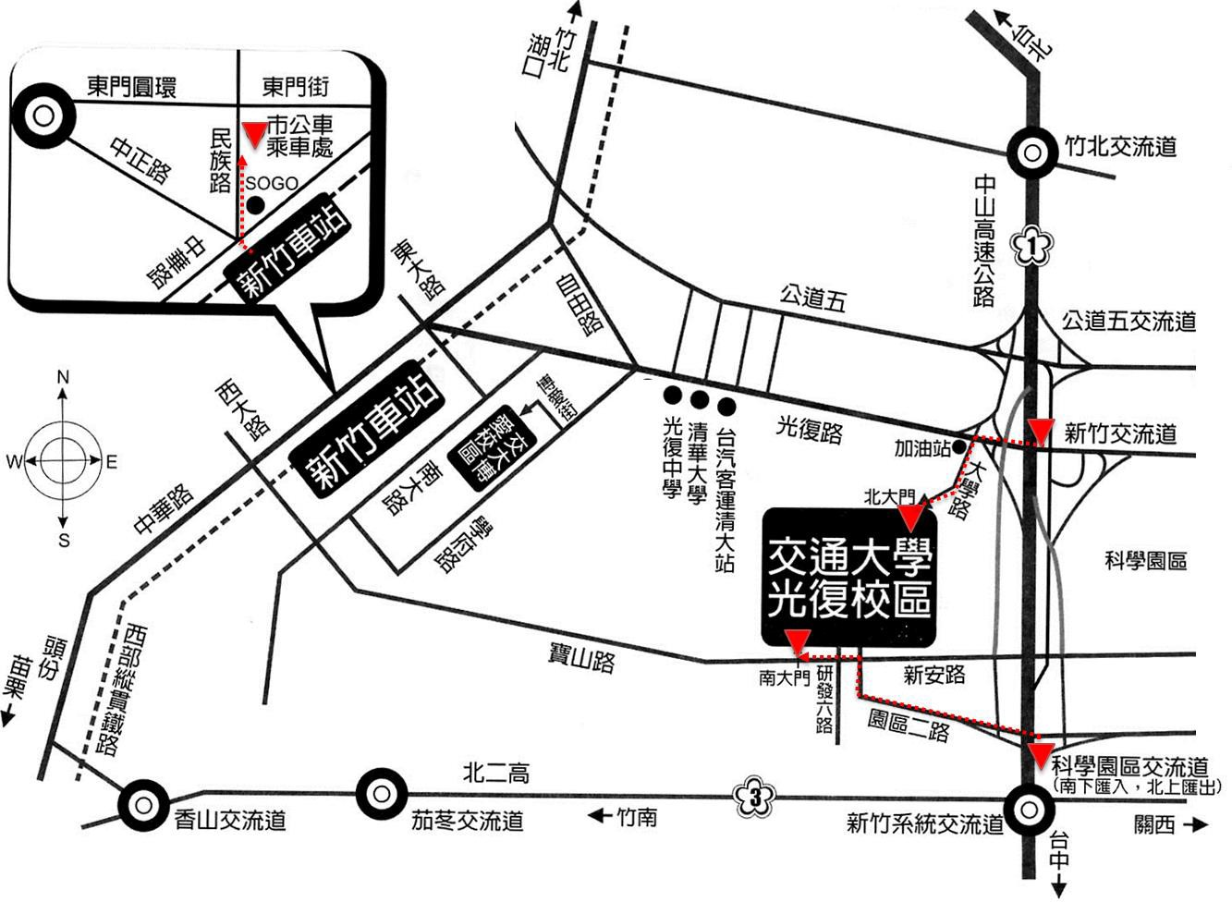

十、國立交通大學科學一館位置圖

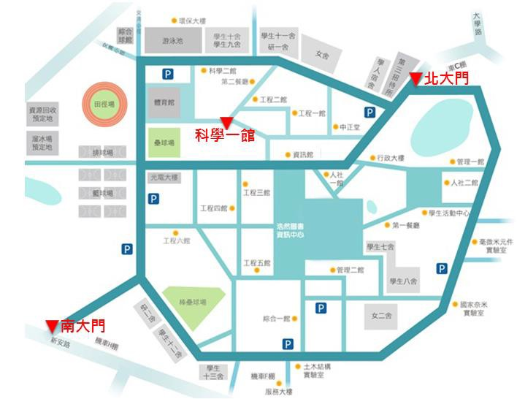
1. 本校藍色停車格、藍線路段為教職員專用，來賓請使用其他停車格或於環 校道路非紅 、黃、藍線區域停車。
2. 本校停車收費，半小時內免費，超過半小時不足一小時以 30 元計，爾後
每半小時 15 元。與會來賓請向服務人員購買停車優惠卷 30 元。

